AI, Blockchain, IOT und andere Buzzwords - STARTHACK 2019

BY: STEVE INEICHEN, SERGE HAURI, REMO SCHWARZENTRUBER, DAVID SCHAFER

**Studierende der HSLU I nahmen am STARTHACK 2019 in St. Gallen teil und versuchten ihr gelerntes Handwerk innert 40 Stunden unter Beweis zu stellen. Eine Geschichte über Autos, Parkschäden und exzessiven RedBull Konsum, gespickt mit einer Prise Clean Code.**

#Makeadifference steht gross geschrieben beim Eingangsbereich des Starthacks. Was sich zuerst nach dem Ergebnis einer Subtraktion anhört, beschreibt die Atmosphäre am Hackathon nur zu gut. 400 Entwickler und Hacker aus aller Welt versuchen während 40 Stunden eine von [8 Challenges](live.starthack.ch/case-descriptions/) der diesjährigen Partner so gut wie möglich zu lösen. Was alle Challenges gleich haben ist, das übergeordnete Ziel, die Welt zu einem besseren Ort zu machen – mit Technologie.

Nachdem wir unsere Arbeitsplätze für die nächsten Tage eingerichtet hatten, hörten wir uns die Pitches der verschiedenen Partner an und berieten uns im Team, welche Herausforderung wir annehmen wollen – eine wirklich schwierige Aufgabe bei so vielen interessanten Themen.

Microsoft möchte, dass man mit ihrem AI Framework Menschen hilft, die SBB will gegen den enormen Kaffeebecher-Verschleiss vorgehen und Volvo sucht Ideen, um Car-Sharing noch attraktiver zu machen.

**Parkschäden visualisieren und die Welt verbessern**

Wir einigten uns schlussendlich auf die Challenge der Firma autoSense. Ziel war es, Sensordaten, die während Parkunfällen gesammelt werden auszuwerten, um diese schlussendlich zu visualisieren. Wie genau diese Lösung nachher eingesetzt wird ist offen, vorstellbar wäre aber ein Einsatz bei Versicherungen oder Autovermietungen.  
Nachdem virtuellen Startschuss um 22:00 Uhr machten wir uns also ans Brainstorming und die Aufgabenverteilung. Ein Webservice mit REST-Schnittstelle, Datenverarbeitung und 2D-Visualisierung inklusive einem ansprechendem Frontend galt es in den nächsten Tagen zu entwickeln.  
Unterstützt wurden wir dabei von diversen RedBull Kühlschränken die alle 30 Minuten nachgefüllt wurden - das ist Service!

Nach zwei Tagen Coding, Koffein, hitzigen Diskussionen und 2-3 Stunden erholsamem Schlaf unter dem Tisch, stand Sonntagmorgen 10:00 Uhr unsere Lösung bereit.  
Leicht übermüdet, durften wir unsere Arbeit noch in einem fünf minütigen Pitch der autoSense Jury vorstellen. Die Lösungen wurde dann anhand der Anzahl Übereinstimmungen mit den echten Parkschäden bewertet. Mit zwei Treffern mehr, gewann das zweite HSLU Team «ipv5» die autoSense Challenge, wir gratulieren!

An der Ending Ceremony gab es dann noch einen Einblick, was die anderen Teams gemacht haben. Was uns besonders gefiel war, wie das Team «Wasted Potential» die Bosch Challenge gelöst hat. Dabei ging es darum, gestressten Autofahrern zu helfen. Eine Portierung des Spieleklassikers Super Mario, welches mit Steuerrad und Bedienpedalen gespielt werden konnte, war ihr Ansatz, den Automobilisten des 21 Jahrhunderts zu entlasten.

Auf der langen Heimfahrt gerieten wir noch in einen Stau, eine Runde Super Mario zur Entspannung wäre da sicher auch hilfreich gewesen. Aber immerhin kamen wir unfallfrei wieder in Luzern an und mussten keine Schadensauswertung unserer Fahrt erstellen.

**Fotos**

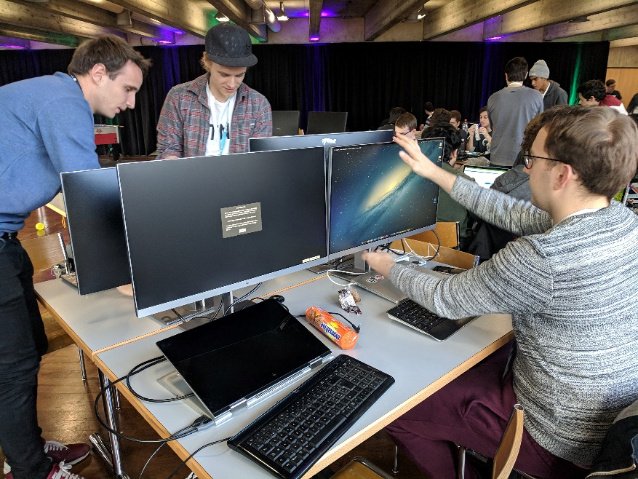

Abbildung 1 : Das Team asimov richtet Ihre Arbeitsplätze ein. 27" Monitore erleichtern das hacken enorm.

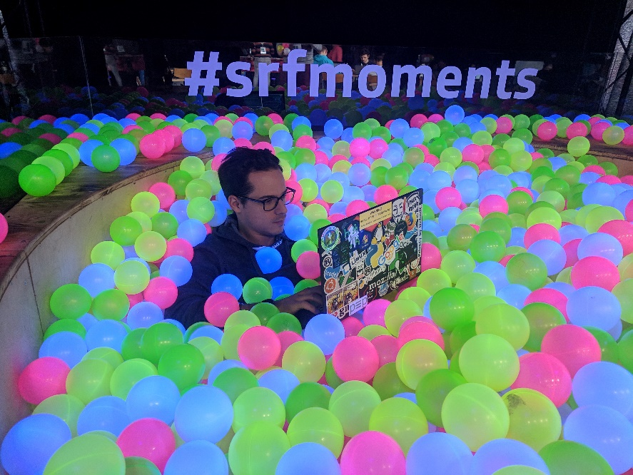

Abbildung 2 : Auch im obligatorischen Bällebad kann gehackt werden.

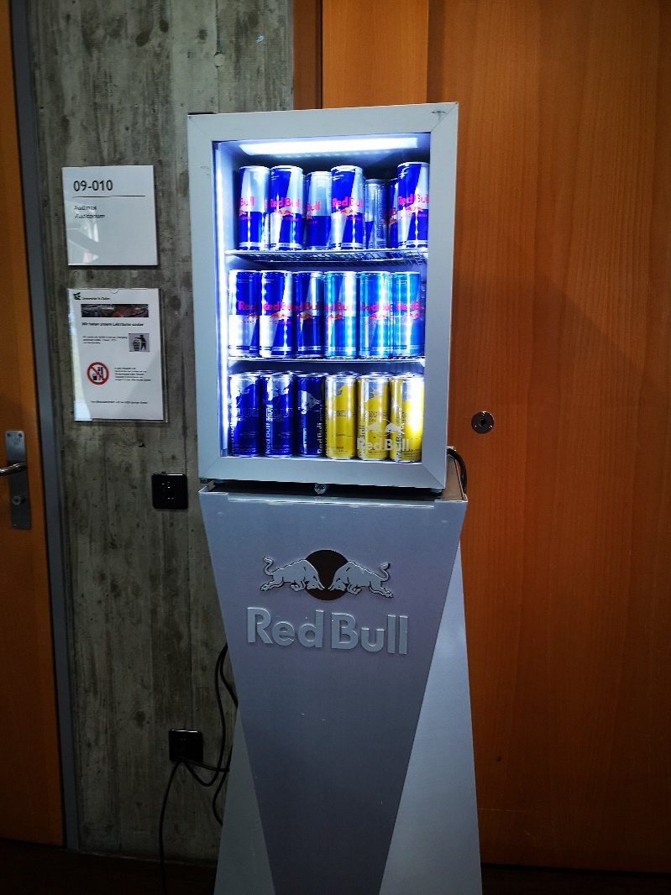

Abbildung 3 : Nur einer von vielen lebensrettenden Koffeinspendern.

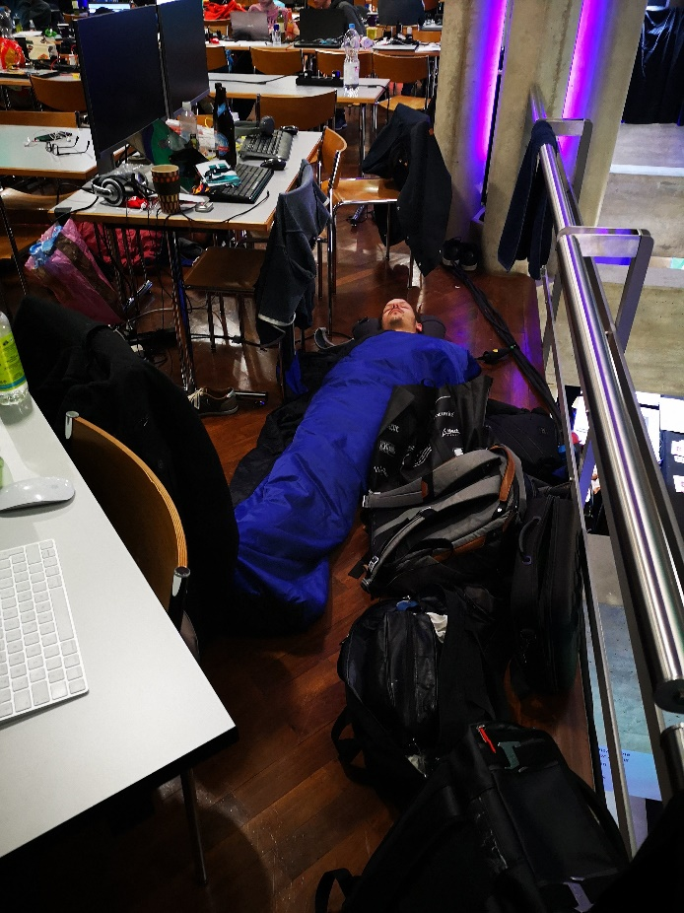

Abbildung 4 : 06:00 - Zeit fürs "Bett"

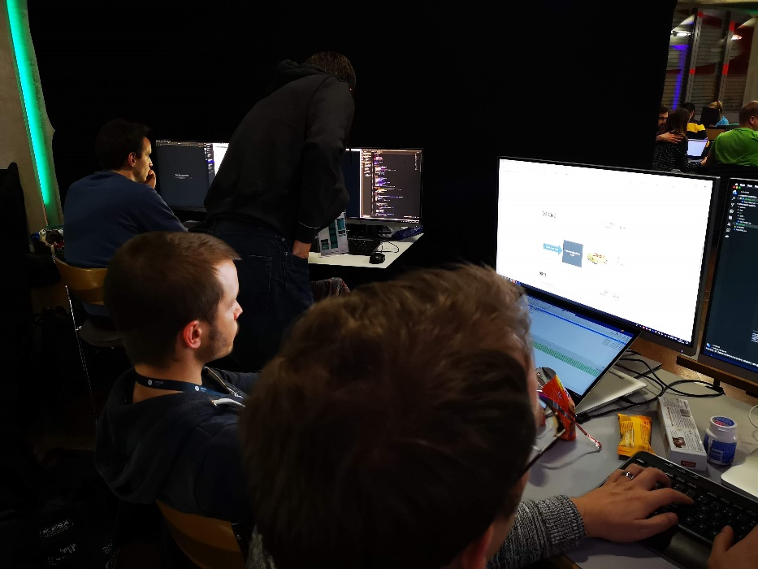

Abbildung 5 : Unser Crashsimulator nimmt langsam Gestalt an.

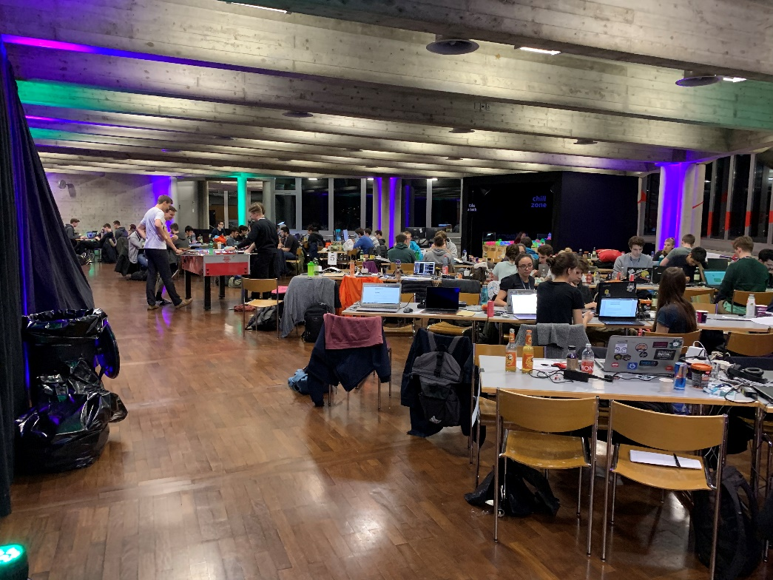

Abbildung 6 : Auch Samstag Nachts herrschte noch reger Betrieb an der HSG.